# 中药学院2025年博士研究生招生考核实施细则

根据学校相关文件精神，结合中药学院博士研究生招生工作实际情况，特制定中药学院2025年博士研究生招生考核实施细则，具体如下：

**一、组织领导**

在学校研究生招生工作领导小组的组织和领导下，成立中药学院研究生招生工作领导小组和监督小组，统一组织协调和监督我院各考核小组博士研究生招生考核工作。

**二、参加考核人员条件**

按照学校相关文件中规定的要求和选拔程序，通过初审、导师审查、学院复审等环节，并经研究生院网站公示无异议的考生。

**三、考核安排**

1、按学科专业成立复试考核小组，对通过资格审核的考生进行考核，考核小组由5位或5位以上博导组成。

2、考核方式

中药学院2025年博士研究生复试原则上采用现场复试方式。

3、考核内容

  考核分为外语应用能力考查、专业基础考查和科研综合能力考查三个模块，其中外语应用能力考查和专业基础考查两个模块由学科提前命制题库，考生现场随机抽题作答。每个单项满分成绩为100分，任一单项成绩低于60分者不予录取。

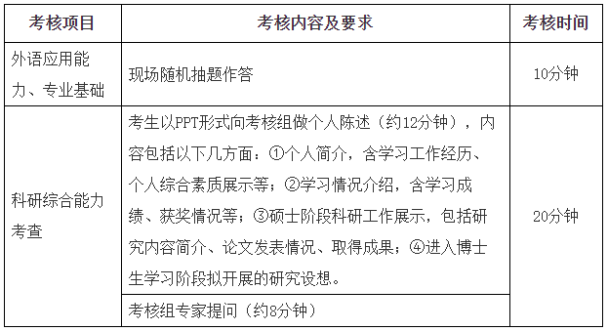

考核总成绩＝外语应用能力考查×15%+专业基础考查×15%+科研综合能力考查×70%。

未达到英语免考条件的考生需参加学校3月8日上午统一组织的博士生英语入学考试，具体安排请直接关注学校相关通知。

4、具体安排

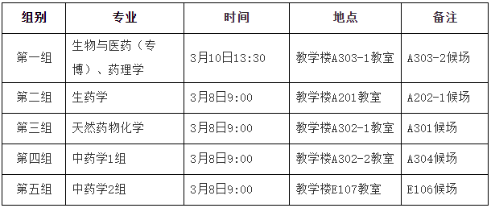

**注：(1)中药学专业按报考导师研究方向情况分为两组，考生根据以下分组情况参加相应组的复试，其他考生按报考专业参加相应组的复试。**

中药学1组（中药化学、中药资源两个方向）：孔令义、董廖斌、罗俊、汪哲、杨鸣华、殷志琦、张超、张朝凤、赵玉成

中药学2组（中药药理、中药制剂、中药分析三个方向）：齐炼文、尚靖、曹征宇、寇俊萍、谭宁华、贾晓斌、高缘、辛贵忠、刘丽芳、夏玉凤

**(2)安排在3月8日考核的专业若考生需要参加英语入学考试，可等考试结束后再参加各专业组织的复试。**

5、复试报到

考生须在学科组复试前报到，报到地点设在各学科候场教室。学院对考生进行身份审核，审核不合格者，不予复试。（参加英语入学考试的考生可在英语考试结束后再到各学科考核现场报到）。

请考生准备好对应查证的材料：身份证、硕士学位证、学士学位证、学籍认证报告、学生证、海外学历认证书、英语四六级成绩单、雅思、托福成绩单、SCI论文检索报告等。

**四、录取、调剂工作**

录取、调剂工作将参照学校博士研究生复试录取工作要求执行。

**五、考核监督和复议**

中药学院研究生招生工作领导小组、监督小组及各专家考核小组对考核过程与结果的公平、公正负责，并负责解释考生提出的质疑。

**六、招生工作联系方式及信息公布网址**

联系电话：025-86185132

电子邮箱：miaolp@cpu.edu.cn

学院网站：http://zyxy.cpu.edu.cn/

学校网站：https://yjszs.cpu.edu.cn/

**七、其他**

本实施细则的解释权归中药学院。